Nota de prensa: Baratz, 1 de abril de 2020. Madrid

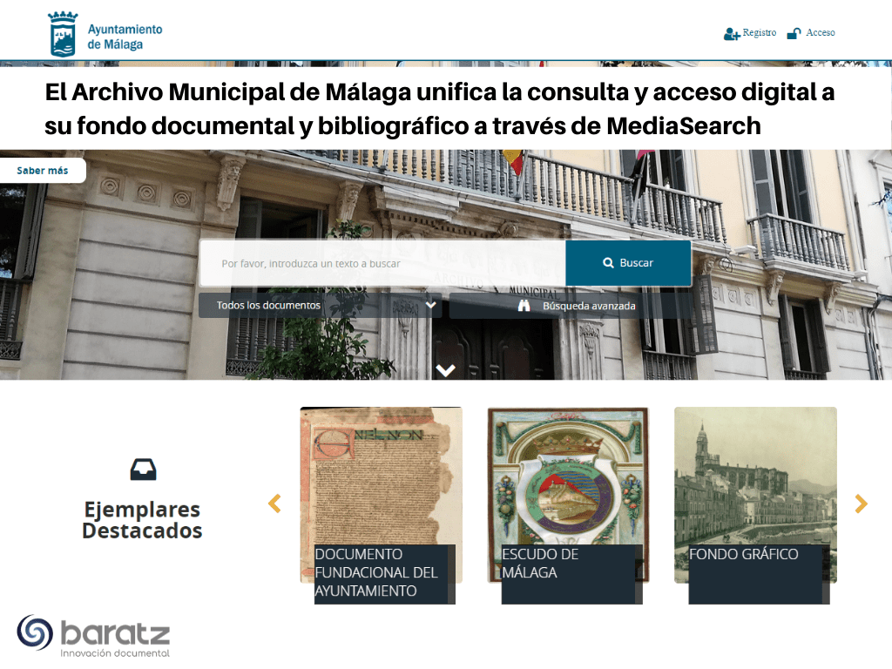
El Archivo Municipal de Málaga pone en funcionamiento el nuevo MediaSearch para la consulta y acceso digital a sus fondos documentales y bibliográficos
- La página web del Archivo Municipal de Málaga facilita a investigadores y ciudadanos interesados en la historia de la ciudad la consulta directa de más de 120 000 piezas y ejemplares de su fondo documental y bibliográfico.
- La puesta en funcionamiento de un nuevo sistema unificado de consulta y acceso digital al fondo documental y bibliográfico sitúa al Archivo Municipal de Málaga en la vanguardia de los archivos españoles.
- La nueva versión del software de búsqueda de MediaSearch ofrece acceso tanto del fondo documental del Archivo Municipal de Málaga como al fondo bibliográfico de su Biblioteca a través de un sistema de caja única.

La página web del Archivo Municipal de Málaga facilita a investigadores y ciudadanos la consulta directa de más de 120 000 piezas y ejemplares de su fondo documental y bibliográfico. Esto posibilita que cualquier persona pueda consultar y descargar fotografías, planos antiguos, documentos, expedientes digitalizados, libros y periódicos sobre la historia y la cultura de la ciudad durante más de cinco siglos.
El Archivo Municipal de Málaga ha puesto en funcionamiento un nuevo sistema unificado de consulta y acceso digital a su fondo documental y bibliográfico a través de MediaSearch, lo cual le sitúa en la vanguardia de los archivos españoles. La consulta, acceso y descarga, tanto del fondo documental del Archivo Municipal de Málaga como del fondo bibliográfico de la Biblioteca Auxiliar del Archivo Municipal, se puede realizar desde el siguiente enlace: http://archivocatalogo.malaga.eu/
El origen del Ayuntamiento, la evolución urbana de Málaga, la sanidad, las infraestructuras o el comercio, son algunos de los muchos asuntos que se pueden localizar en este archivo virtual. La gran novedad es que, desde ahora, los interesados pueden acceder, desde la misma aplicación, también a la biblioteca y consultar monografías, de gran valor y antigüedad, como es el caso de un incunable del siglo XV sobre la conquista Málaga por los Reyes Católicos. Igualmente, la hemeroteca digital del Archivo Municipal ofrece el acceso a más 17 000 ejemplares digitalizados correspondientes a unos 120 títulos de publicaciones periódicas.
La nueva versión del software de búsqueda de MediaSearch permite recolectar información ubicada en distintos repositorios y bases de datos, permitiendo su acceso y consulta en Internet y páginas web de una forma sencilla e intuitiva. Este metabuscador estaba, hasta ahora, vinculado solamente al fondo documental del Archivo Municipal. Ahora, con la nueva versión, se ofrece acceso a ejemplares tanto del Archivo como de la Biblioteca a través de un sistema de caja única, lo que supone un considerable ahorro de tiempo para las personas usuarias e interesadas.
La difusión y el acceso de la documentación de archivo digitalizada vía web es, actualmente, un objetivo fundamental para cualquier Archivo y de sus profesionales archiveros. Poner a disposición del gran público o de una comunidad de usuarios, el catálogo de archivo digitalizado, descrito, clasificado y digitalizado es el objetivo de MediaSearch.
MediaSearch es un software de búsqueda desarrollado por Baratz capaz de recolectar, a través del protocolo OAI-PMH, información ubicada en distintos repositorios y bases de datos, con el objetivo de publicar en sitios web institucionales, los datos, metadatos y activos digitales de los fondos documentales. De este modo, MediaSearch es la herramienta perfecta para sacar a la luz la documentación digitalizada de todo tipo de centros y archivos.

Las consultas pueden realizarse de forma muy general «tipo Google» o a través de criterios de búsqueda más avanzados y complejos. Las personas interesadas pueden, además, descargarse los distintos registros consultados, imprimirlos, enviarlos por correo electrónico o compartirlos en redes sociales. Otra novedad es que este nuevo sistema ofrece a las personas usuarias la posibilidad de registrarse y, de esa manera, disponer de funciones adicionales a la búsqueda anónima como, por ejemplo, suscribirse a alertas de correo, valorar documentos o añadir comentarios. Estas personas, además, pueden crear un panel personal donde consultar y gestionar las interacciones que hayan realizados sobre los registros de MediaSearch.
«La nueva versión de MediaSearch supone la consolidación del software que sacamos hace aproximadamente ocho años y que tan buena acogida ha tenido en nuestros clientes de Archivos y centros de documentación.​ Las novedades de la nueva versión se han centrado básicamente en dos aspectos: por un lado, en el aspecto estético adoptando un nuevo diseño más actual y responsive, y por otro lado, en el aspecto funcional se le ha dotado de nuevas prestaciones relacionadas con la creación de contenido dinámico (creación de agrupaciones documentales a modo de colecciones / fondos / documentos destacados), mejoras en la recolección de datos y en la visualización de los ficheros multimedia, compartir el contenido en redes sociales o activar un sistema de suscripción a contenido nuevo. Con la nueva versión, confiamos en que el Archivo Municipal de Málaga de un salto de calidad en sus servicios digitales al ciudadano, reuniendo en el nuevo portal el acceso y la consulta tanto de los fondos documentales de archivo como los fondos bibliográficos que gestiona», declara Fran Dodero Broullón, director de Archivos / ECM de Baratz.
---
Sobre Baratz:
Baratz, empresa líder en el sector de la innovación documental con sede en Madrid, ofrece soluciones avanzadas en el campo de la gestión de Bibliotecas y Archivos, y en la gestión del conocimiento en España, Europa e Iberoamérica. Con más de 30 años de experiencia y especialización en el sector, Baratz lleva a cabo políticas de innovación permanente que responden a un compromiso adquirido de calidad y desarrollo tecnológico. Realiza su actividad en torno a cinco líneas de negocio principales, cimentadas en la implantación de soluciones software de desarrollo propio y en los servicios profesionales: soluciones para Bibliotecas (AbsysNet, AbsysNet Express, AbsysNet Edu), soluciones para Archivos (Albalá), soluciones para la búsqueda (MediaSearch), Informática Documental-ECM (BKM) y servicios profesionales de gestión documental (SGD). Más de 300 entidades de 30 países confían en Baratz.

Sobre el Archivo Municipal de Málaga:
El Archivo Municipal de Málaga conserva y difunde toda la documentación generada por el Ayuntamiento de Málaga, desde su creación, el 26 de junio de 1489, hasta nuestros días. Somos por lo tanto un centro esencial para poder reconstruir la historia de nuestra ciudad y un lugar de referencia para la investigación y la cultura. Pero al mismo tiempo el Archivo Municipal es también una institución al servicio de la Administración y de los ciudadanos. Formamos parte de una organización pública vigente, con múltiples servicios, competencias y funciones, las cuales se reflejan en un importante volumen de documentos que se integran dentro del Patrimonio Documental del Ayuntamiento de Málaga.
---
Resumen:
La puesta en funcionamiento de un nuevo sistema unificado de consulta y acceso digital al fondo documental y bibliográfico sitúa al Archivo Municipal de Málaga en la vanguardia de los archivos españoles. La nueva versión del software de búsqueda de MediaSearch permite recolectar información ubicada en distintos repositorios y bases de datos, permitiendo su acceso y consulta en Internet y páginas web de una forma sencilla e intuitiva.
Noticia Baratz.es:
https://www.baratz.es/el-archivo-municipal-de-malaga-pone-en-funcionamiento-el-nuevo-mediasearch-para-la-consulta-y-acceso-digital-a-sus-fondos-documentales-y-bibliograficos/
Recursos gráficos:
https://www.baratz.es/wp-content/uploads/2020/03/El-Archivo-Municipal-de-Malaga-unifica-la-consulta-y-acceso-digital-a-su-fondo-documental-y-bibliografico-a-traves-de-MediaSearch.png
Contacto: Julián Marquina | Responsable de Comunicación | comunicacion@baratz.es | ​+34 91 456 03 60 | www.baratz.es

